Wireframe
Jasmine Fielding Gamon,
Roberto Jesus Sanchez Camacho, Manuel Vicente Granero Ferrer, Alberto Bolta Sanmateu,
Miguel Gallardo Olivencia
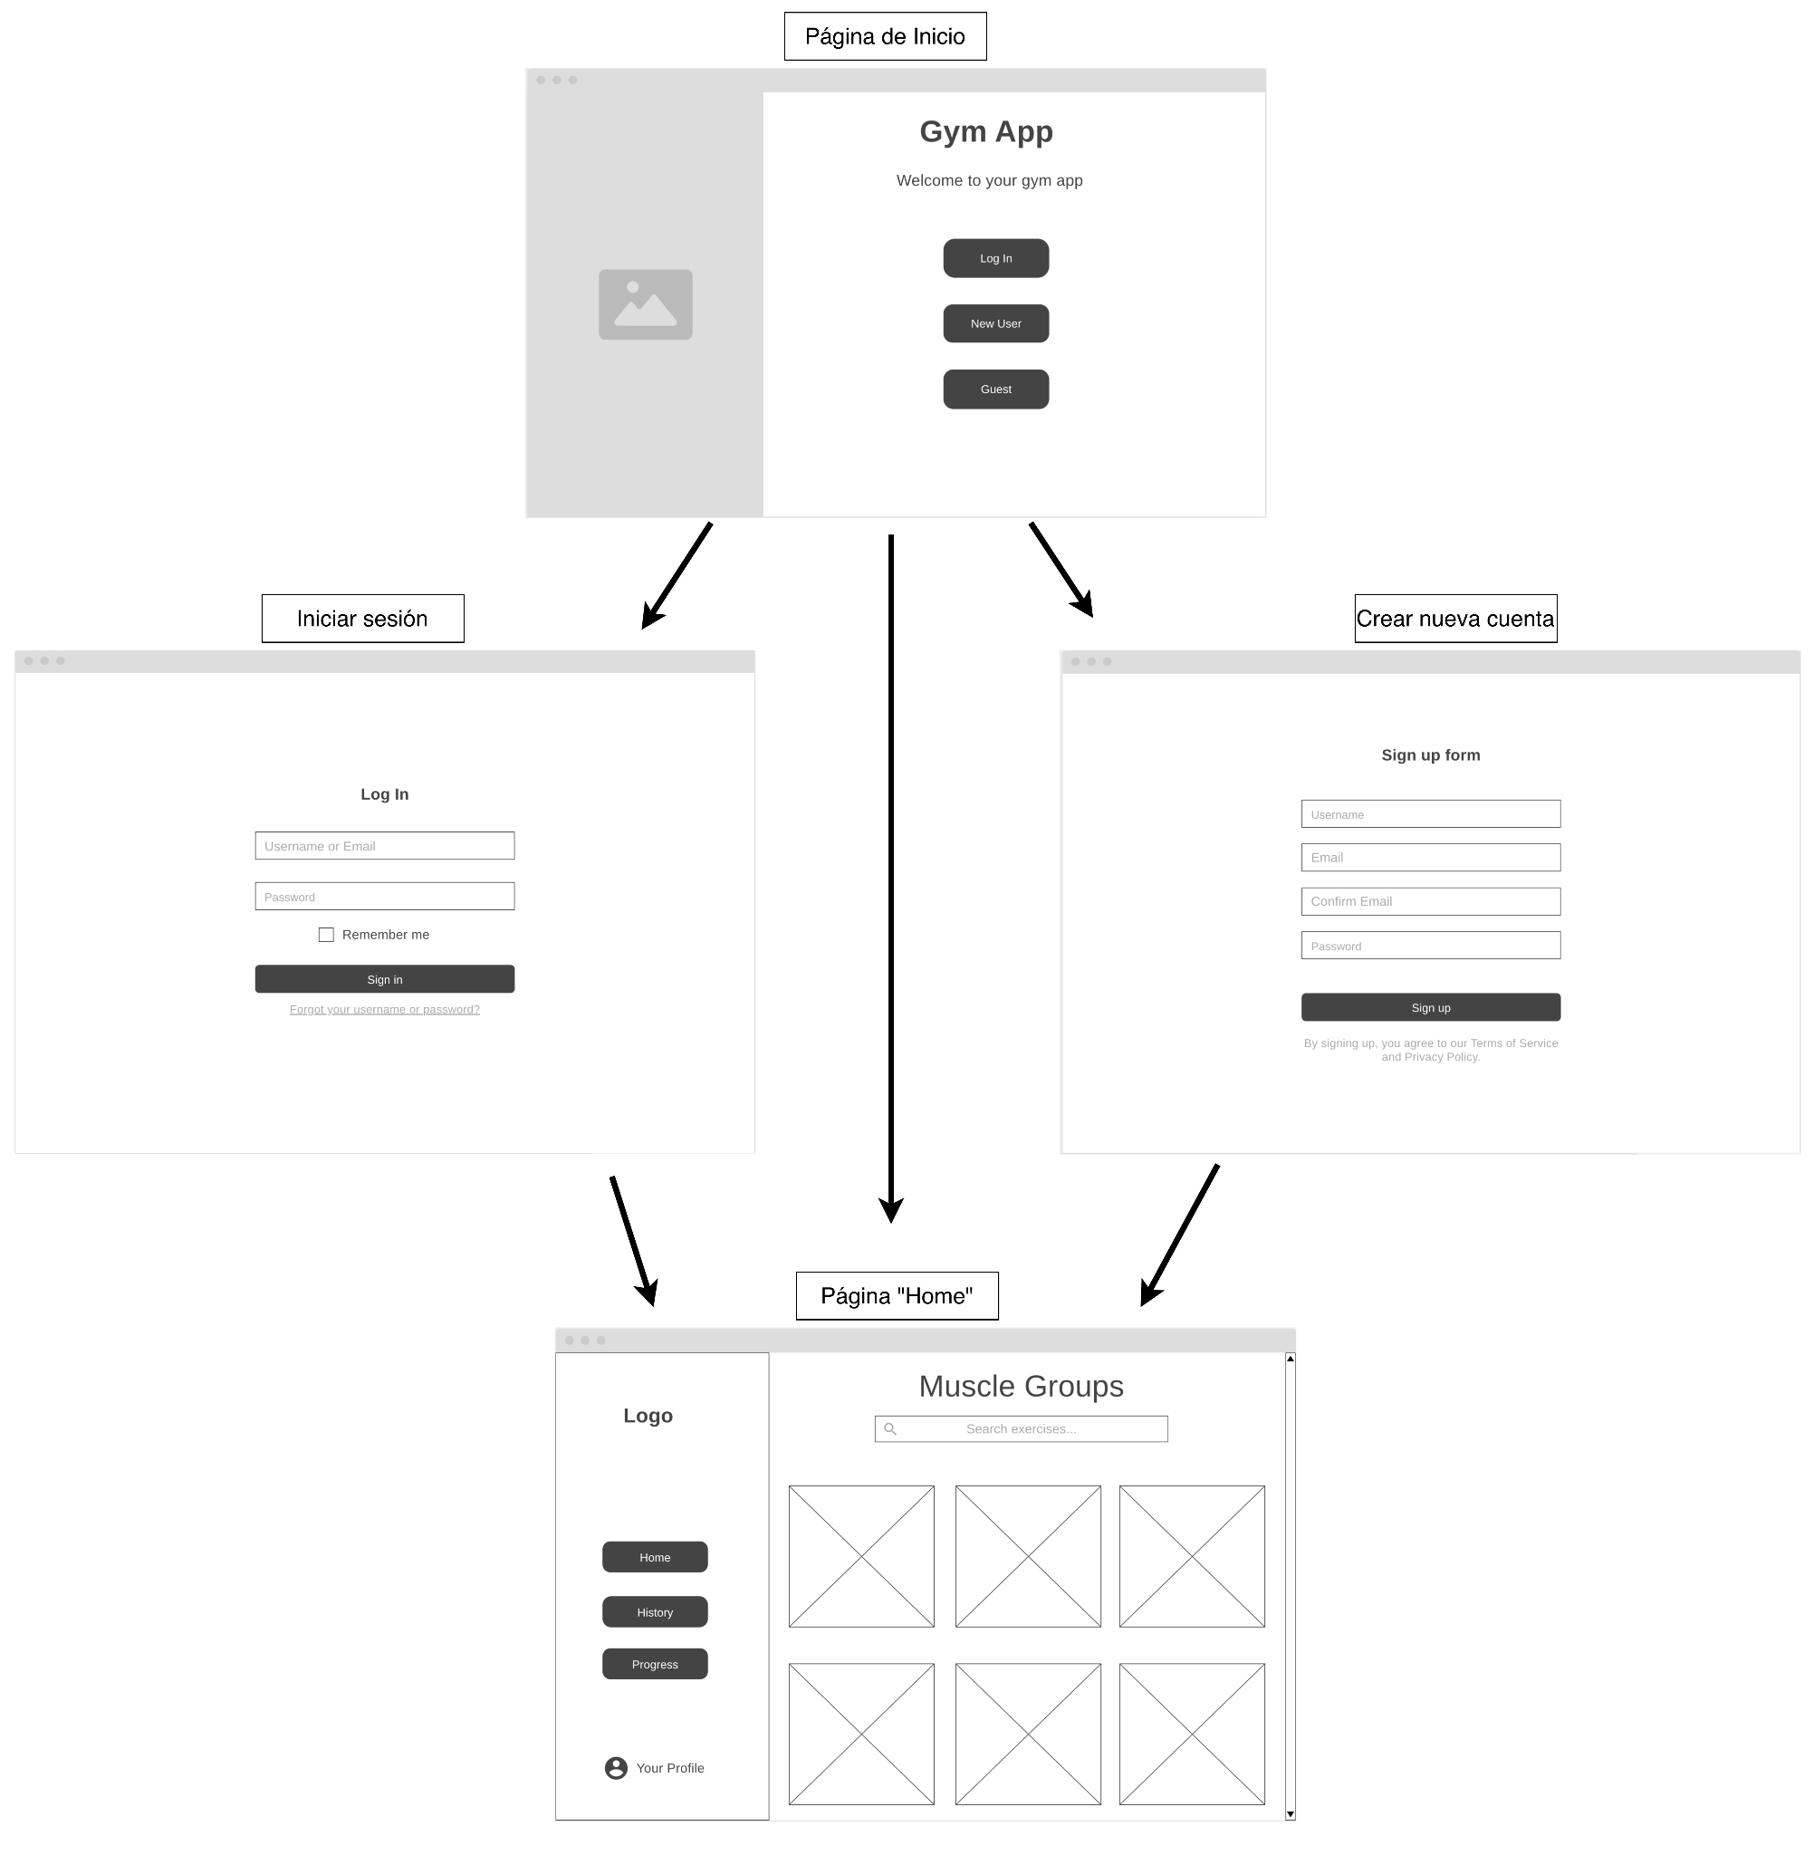

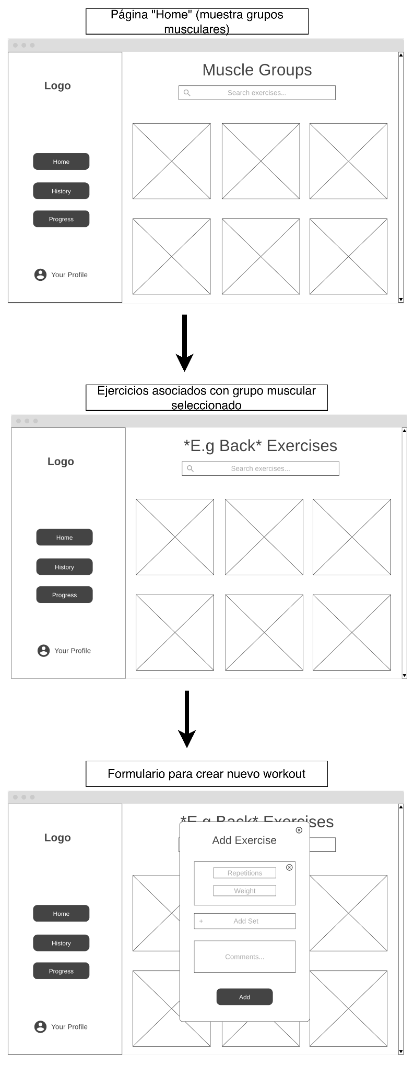

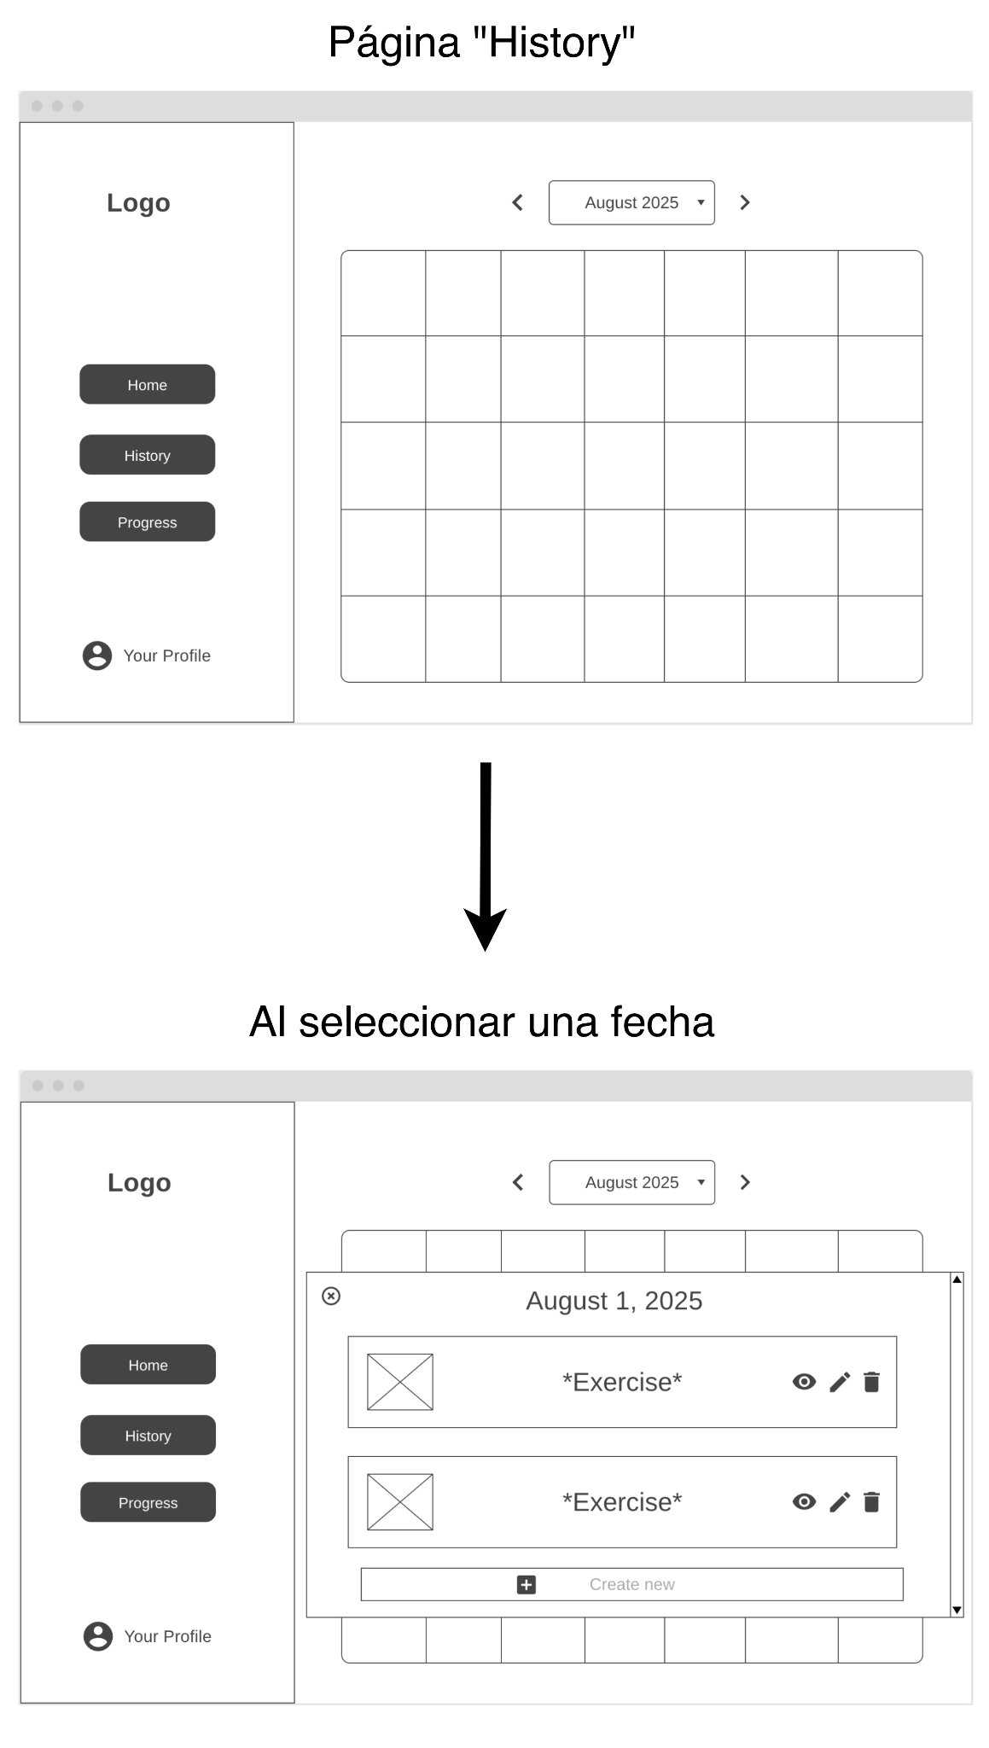
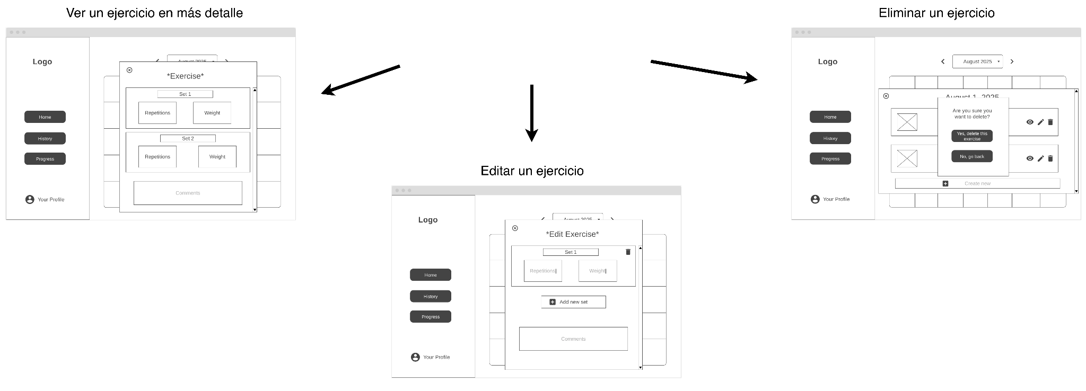

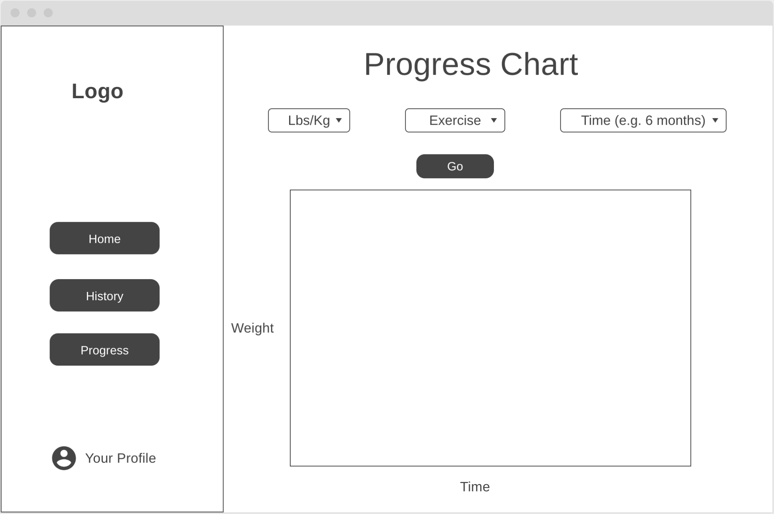

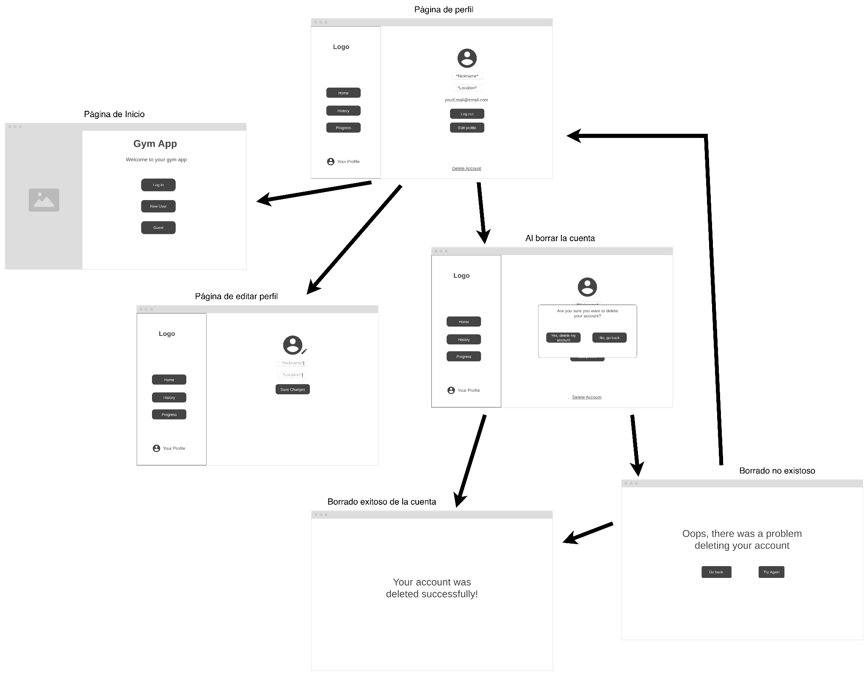

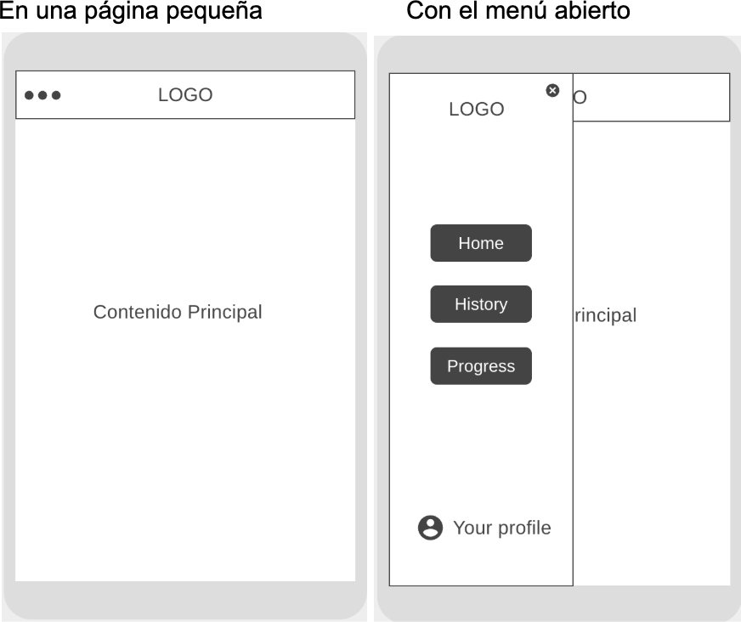

Página de Inicio
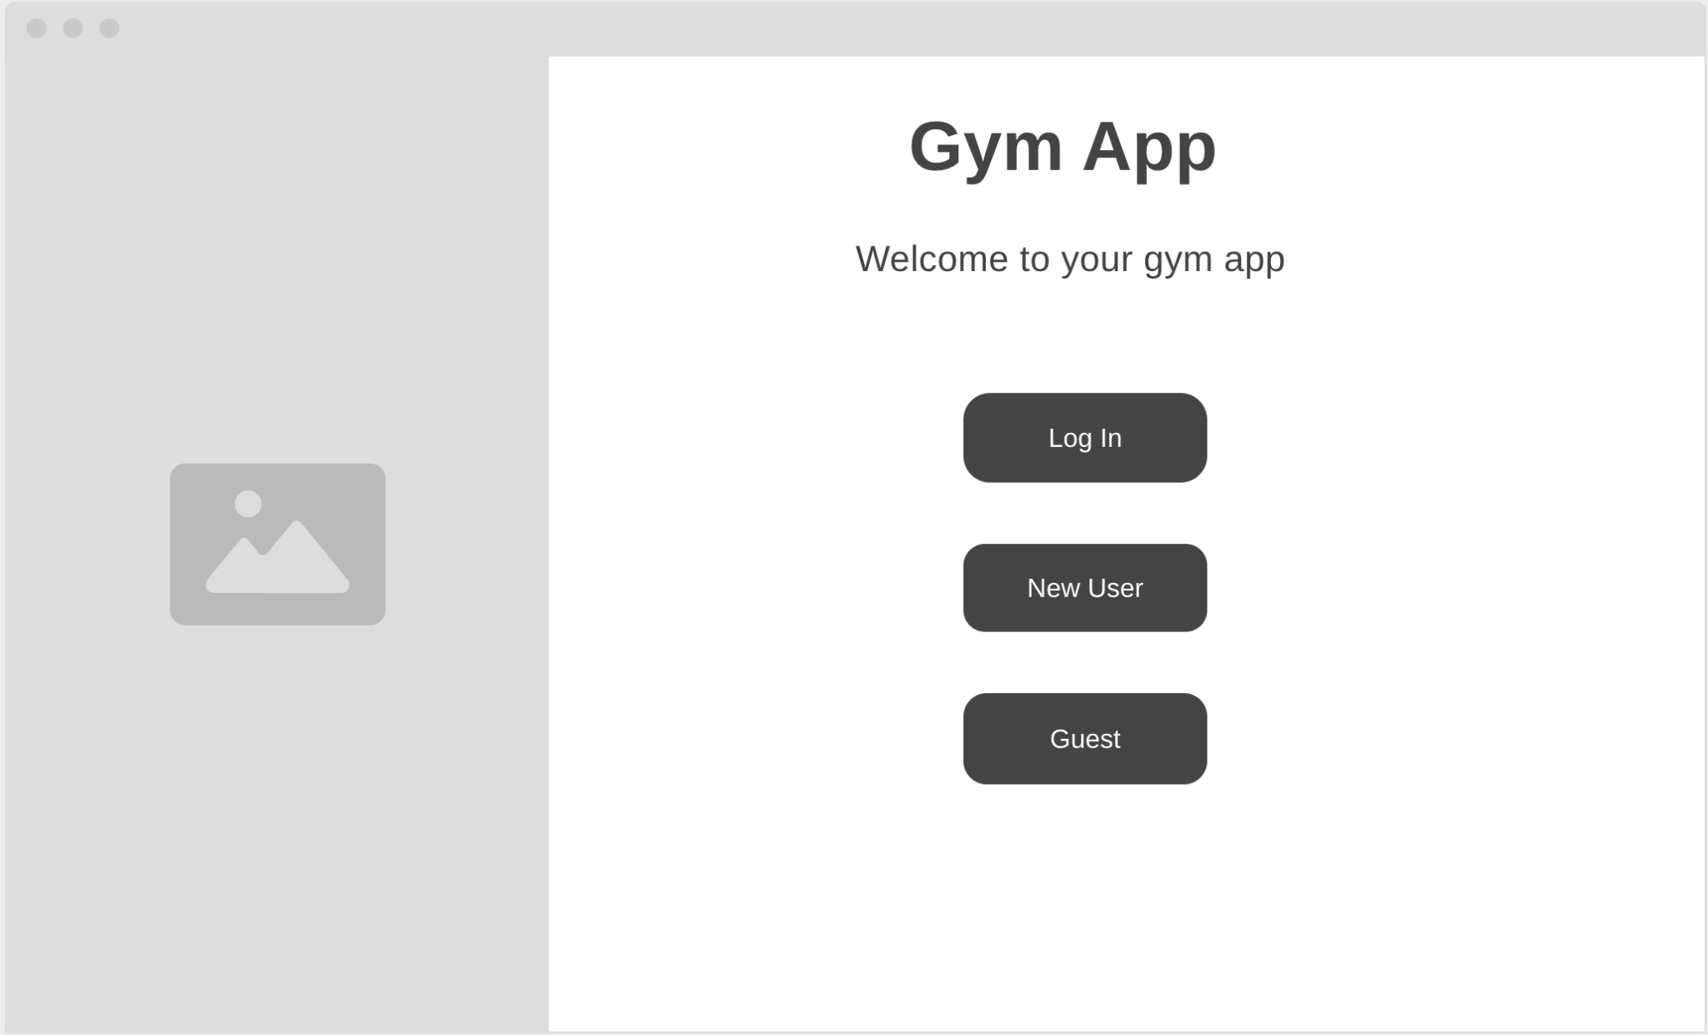

Página de iniciar sesión
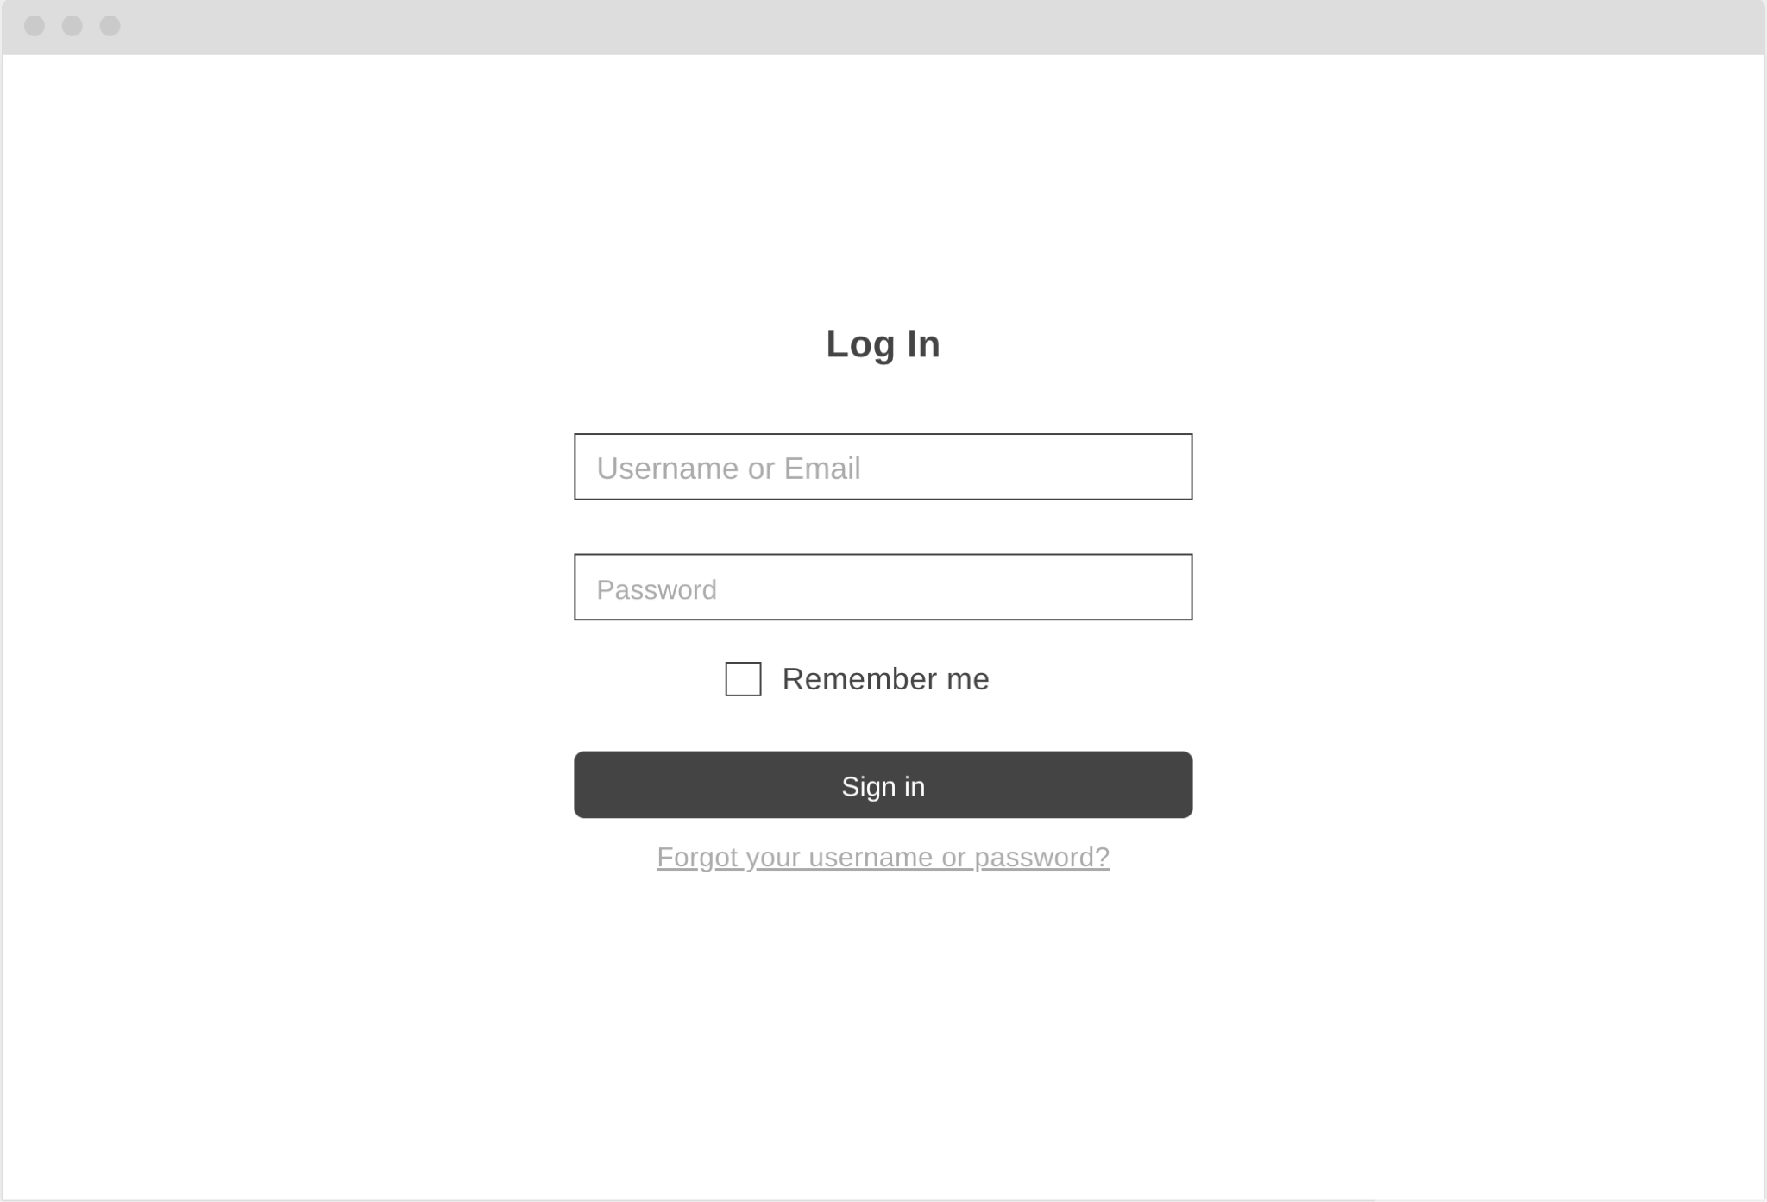

Página de crear cuenta
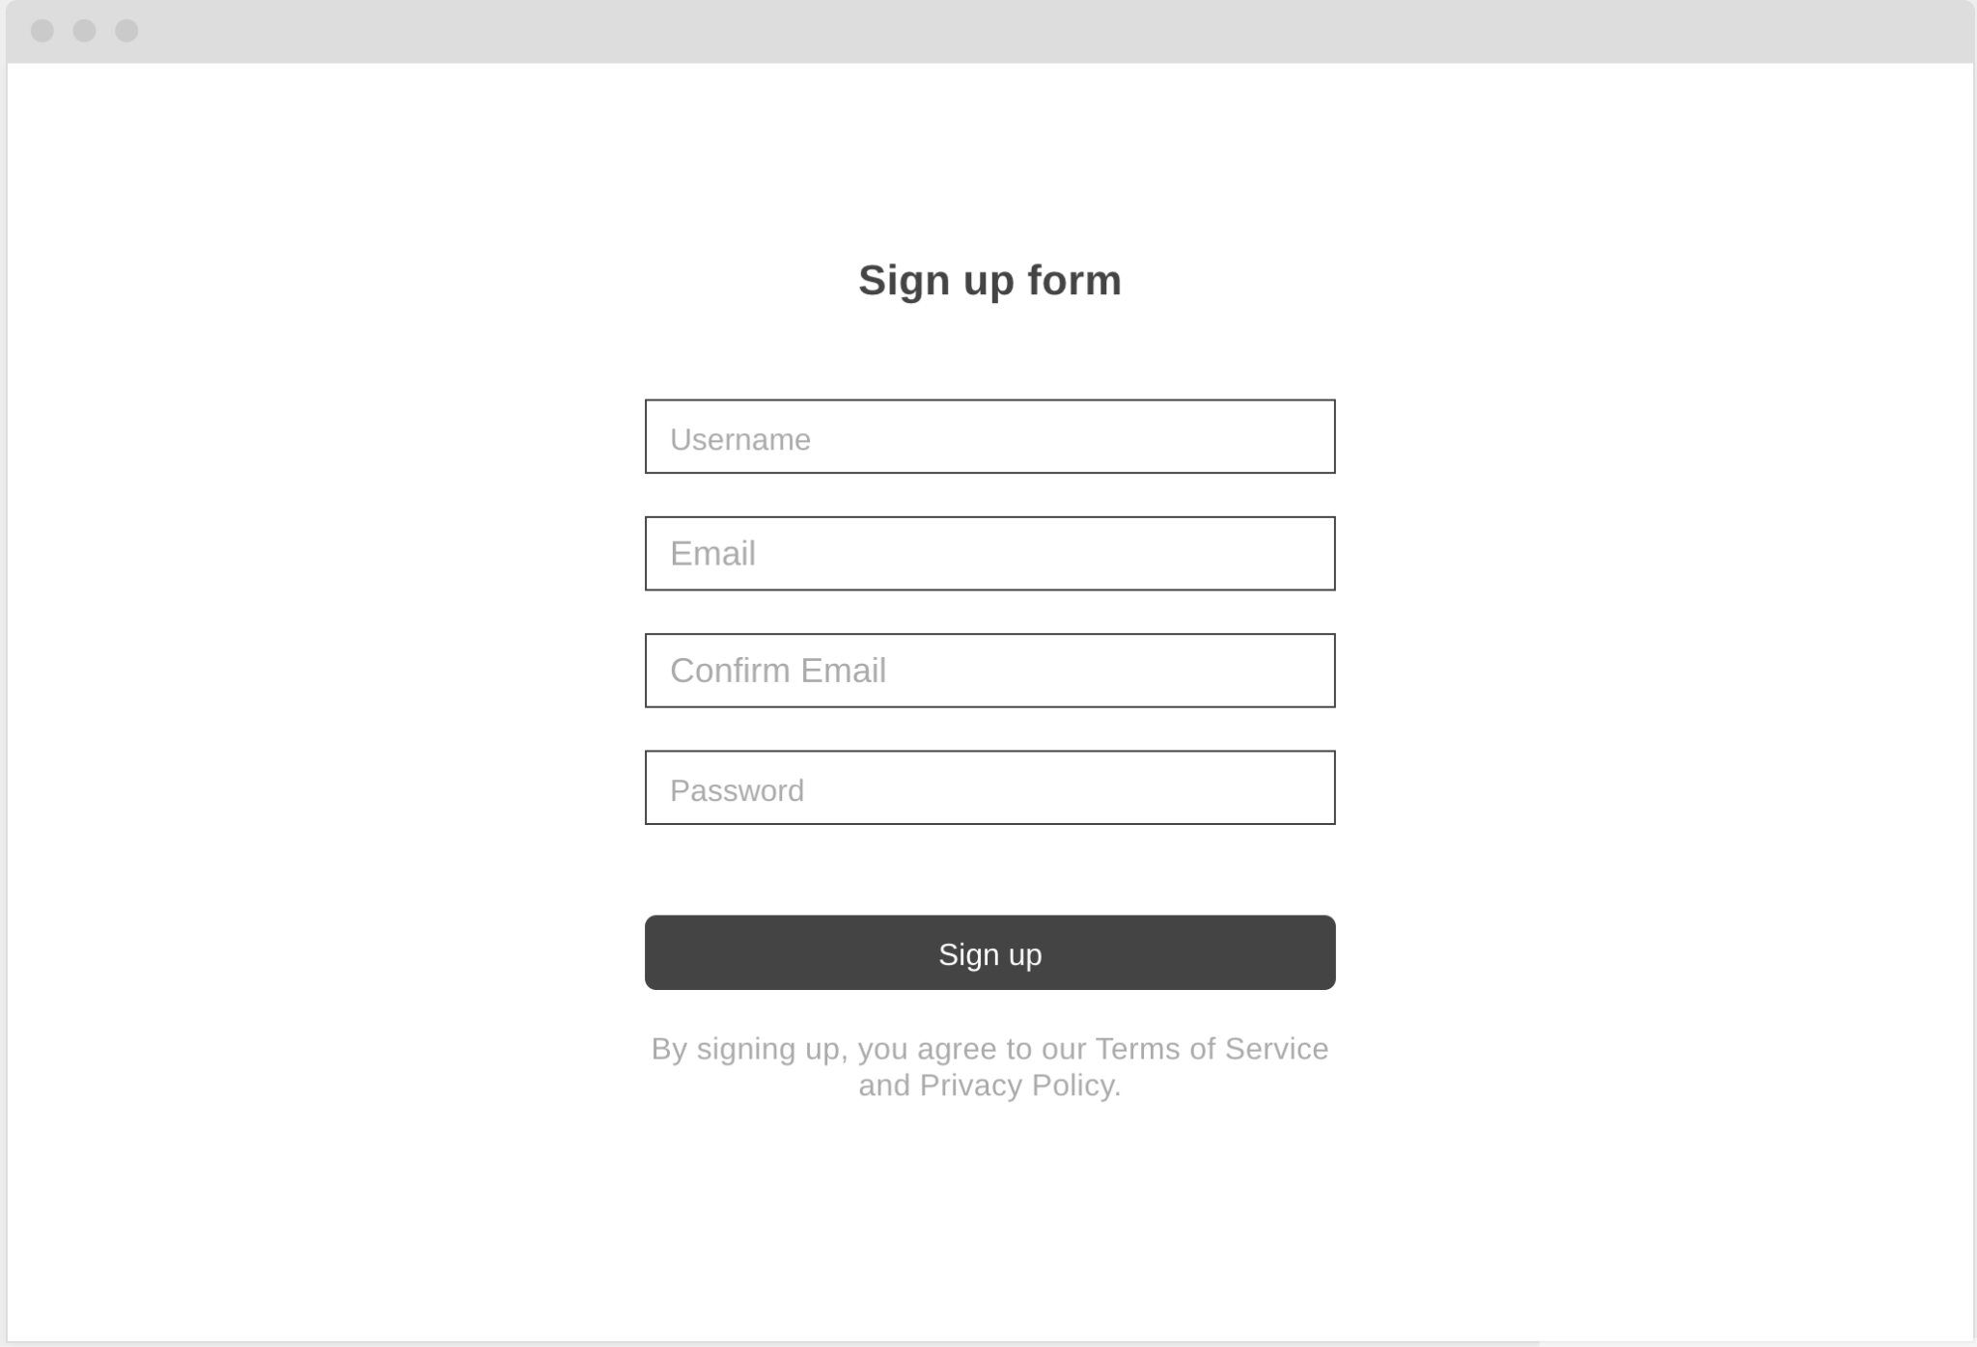

Página “Home” (elegimos un grupo muscular e.g. back, chest, shoulders)
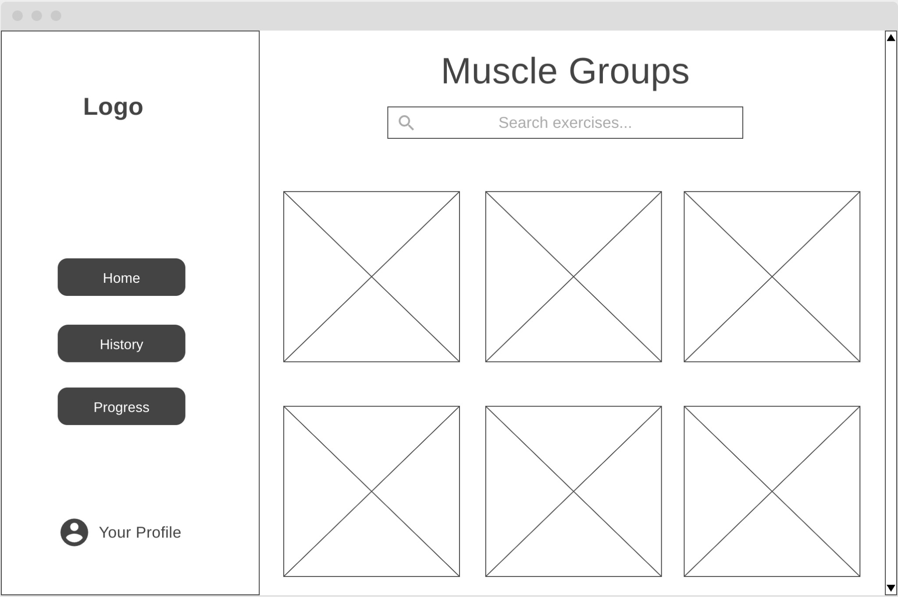

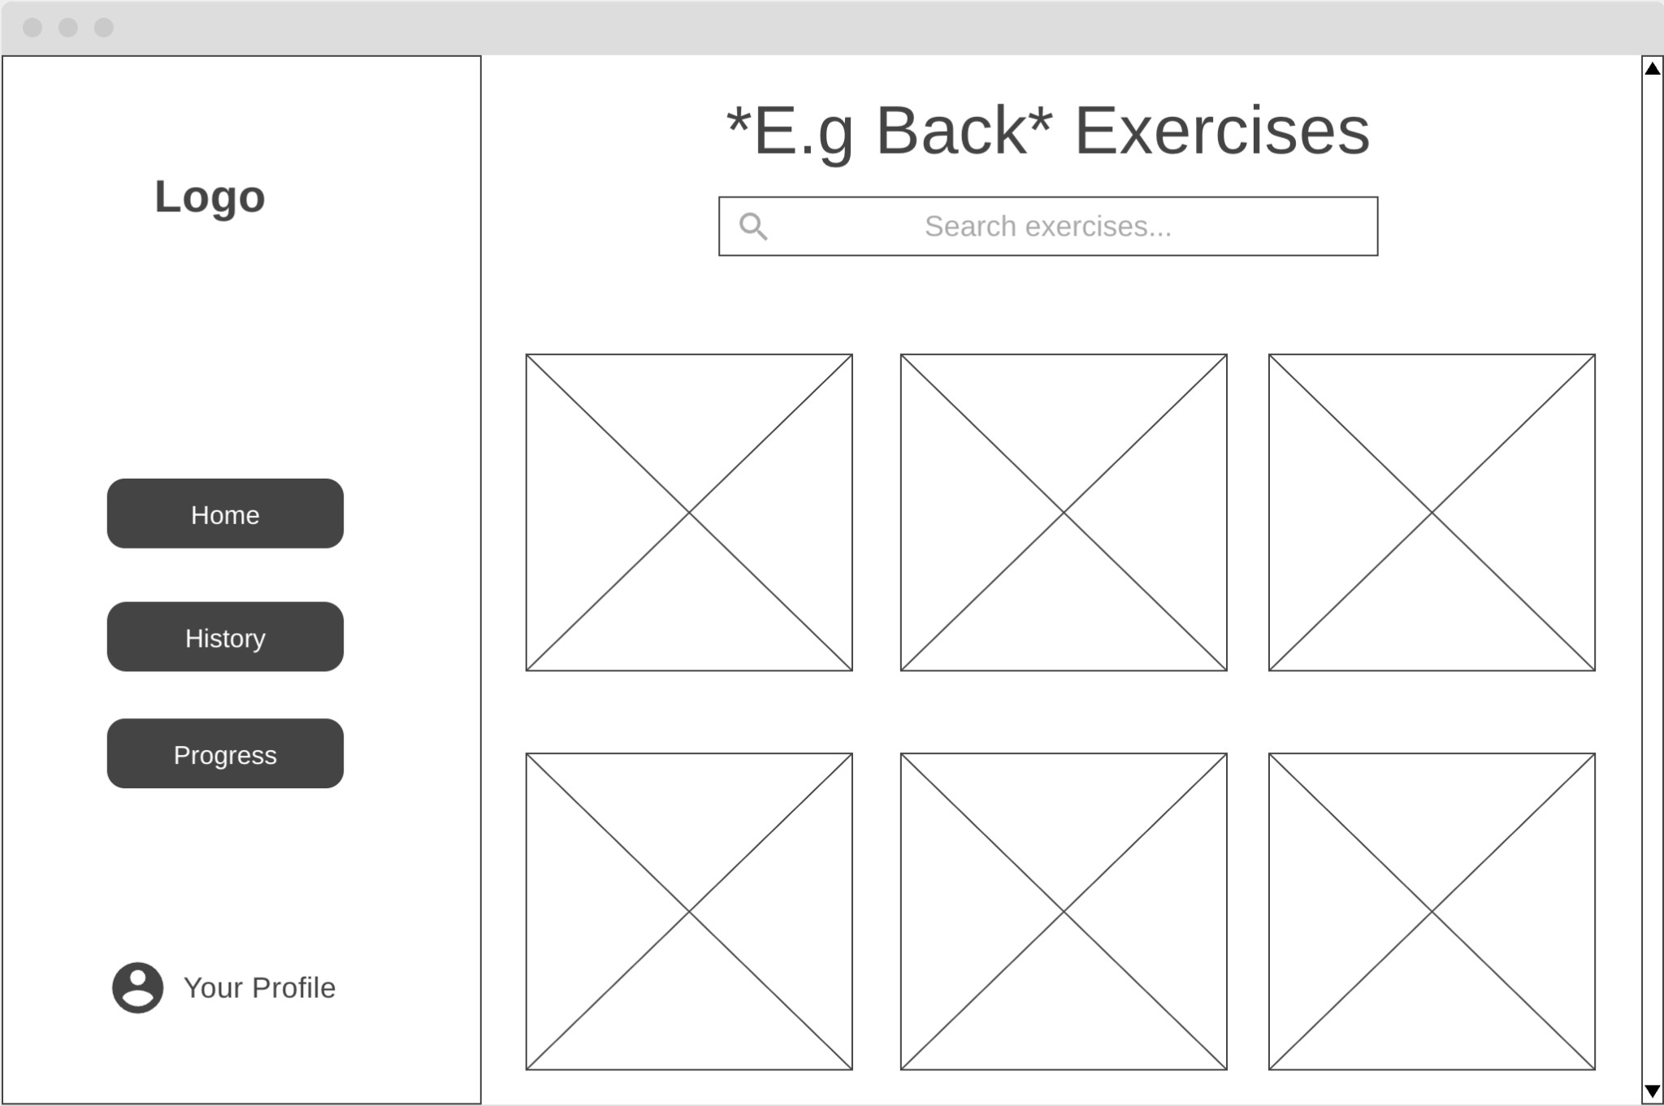
Página de ejercicios (los ejercicios están agrupados por grupo muscular. Un ejercicio puede aparecer en varios grupos musculares)

Registrar ejercicio. Registrar repeticiones, peso usado, series, comentarios
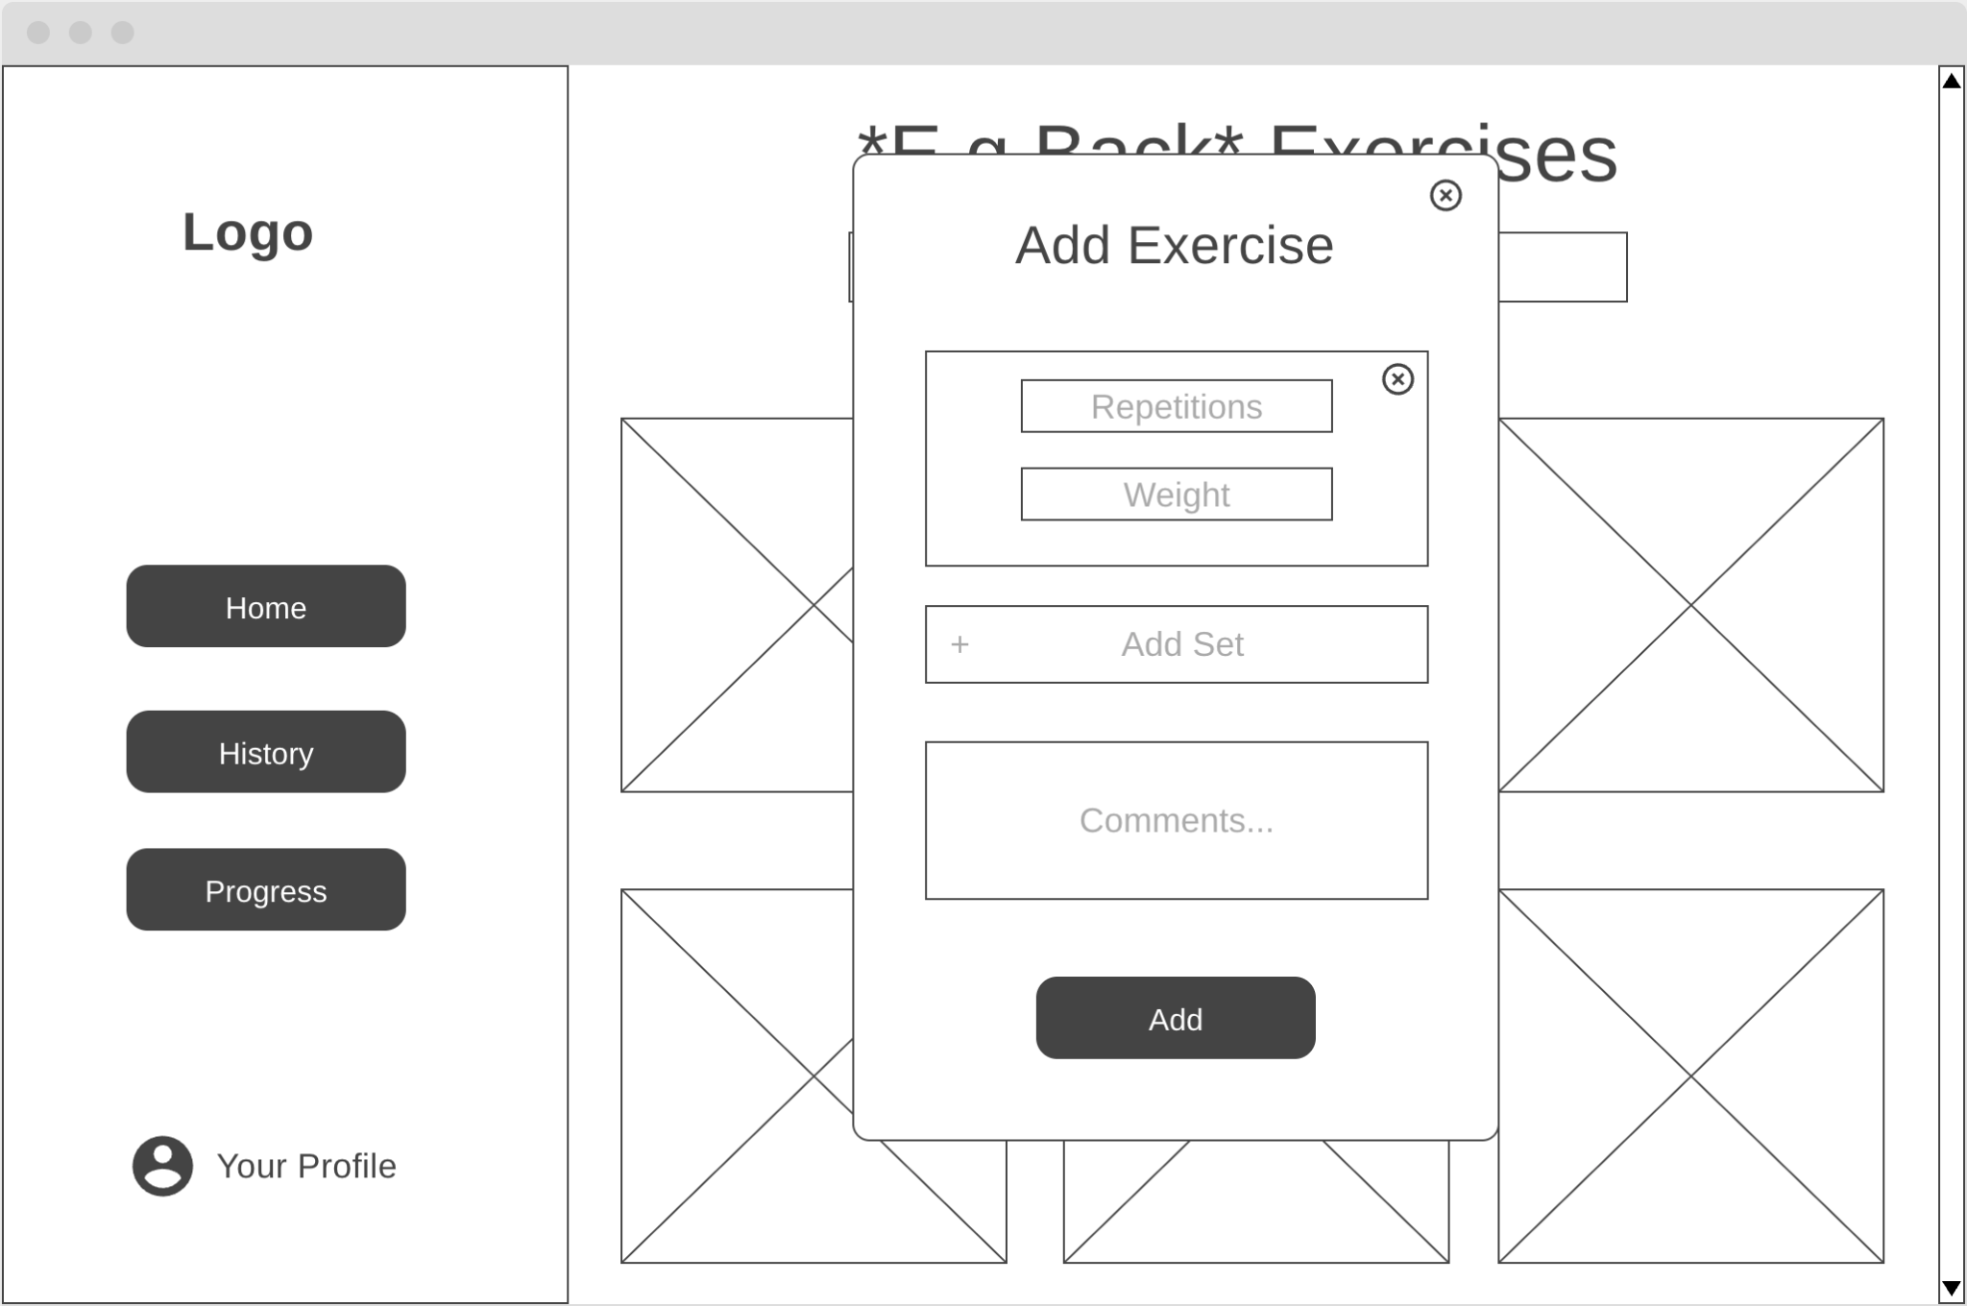

Página de “History” . Vemos un calendario y podemos marcar un día
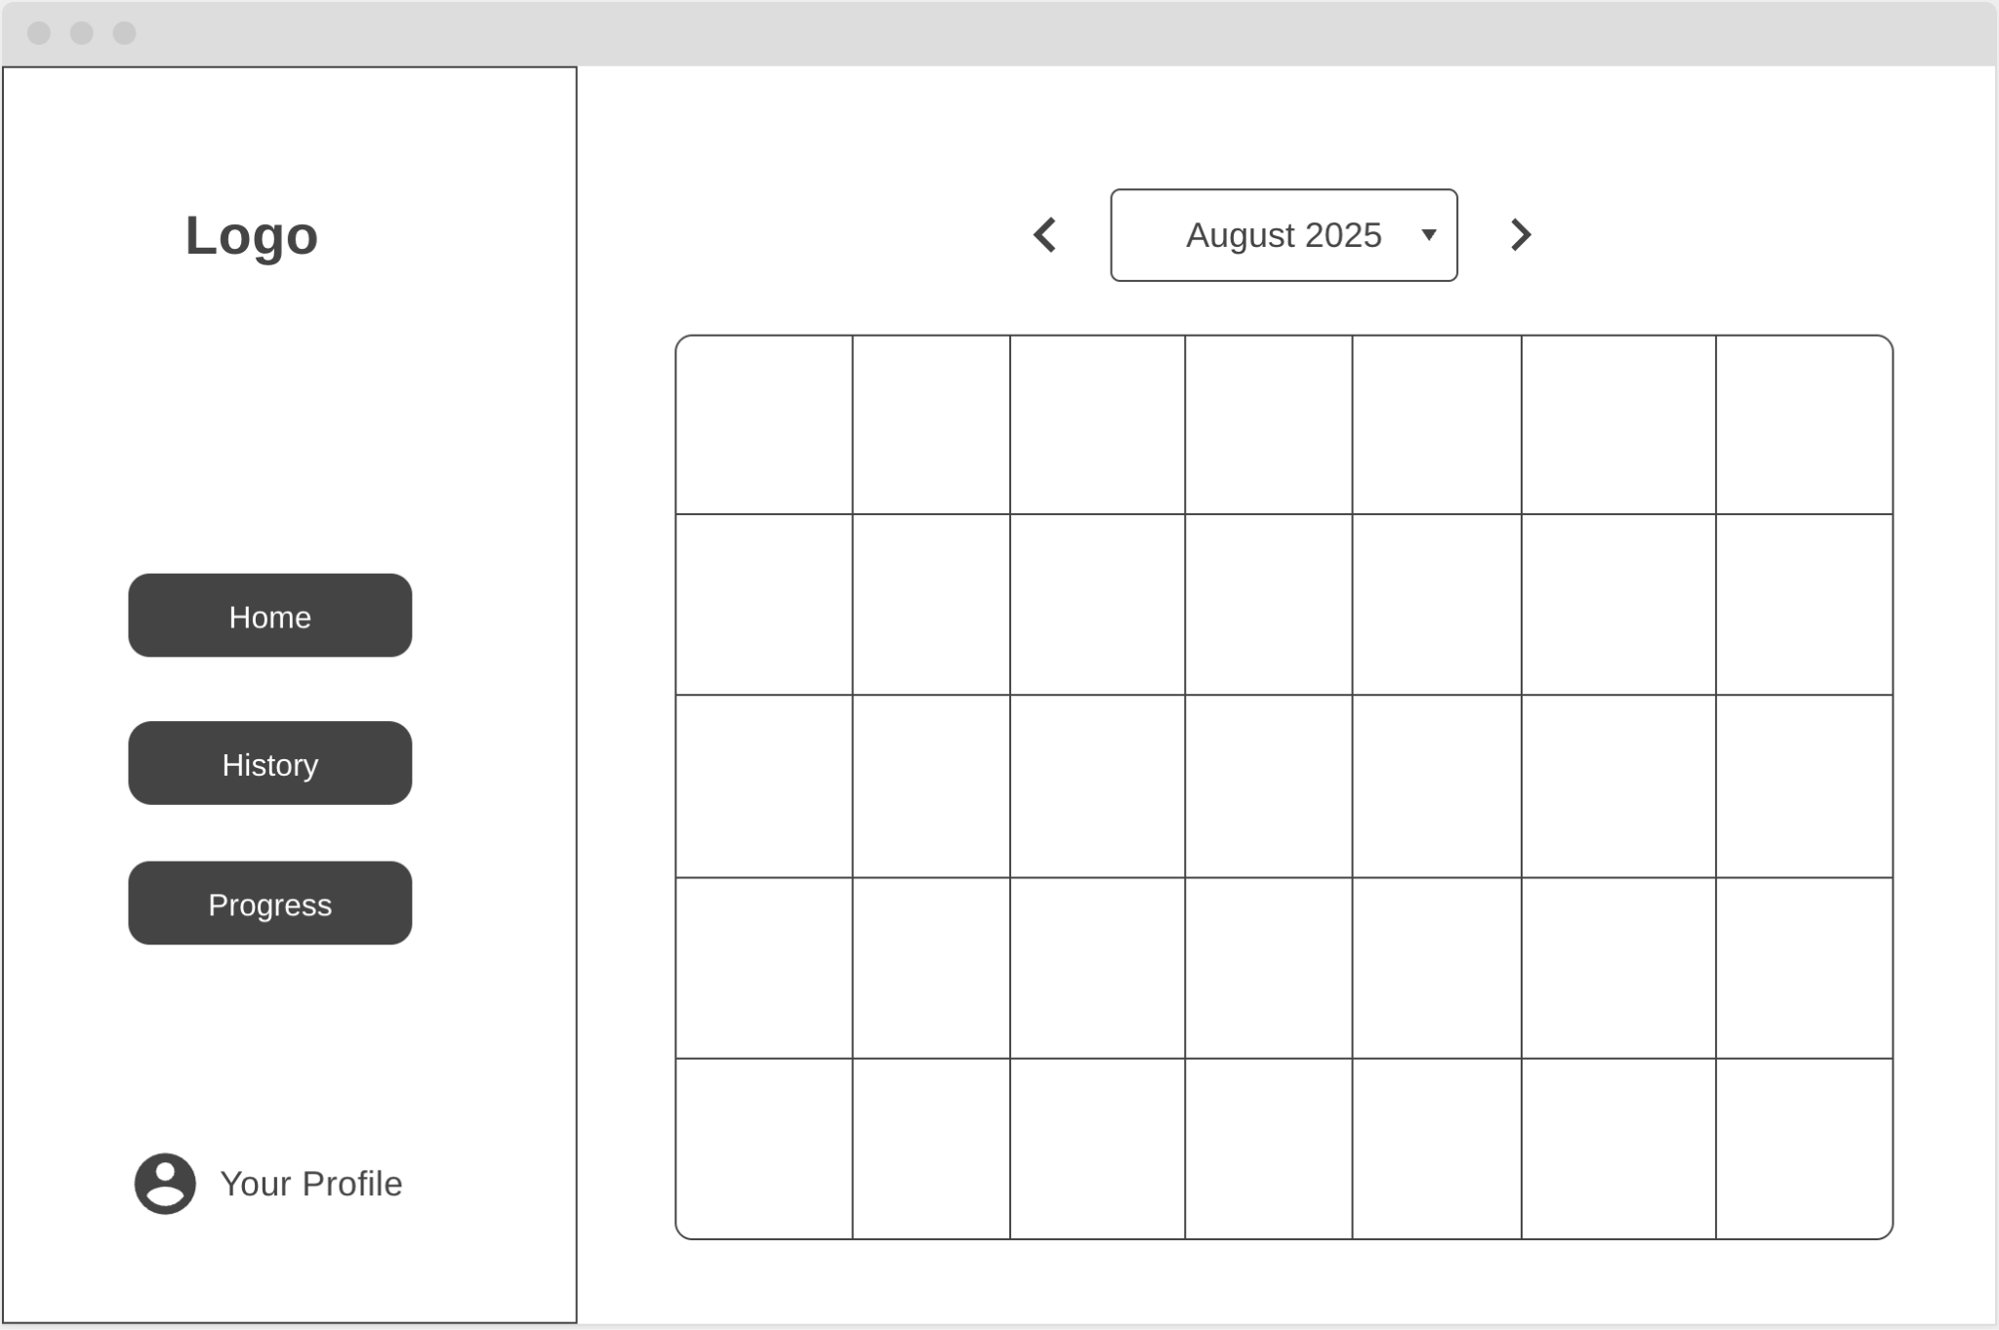

Después de seleccionar un día, vemos los ejercicios hechos ese día
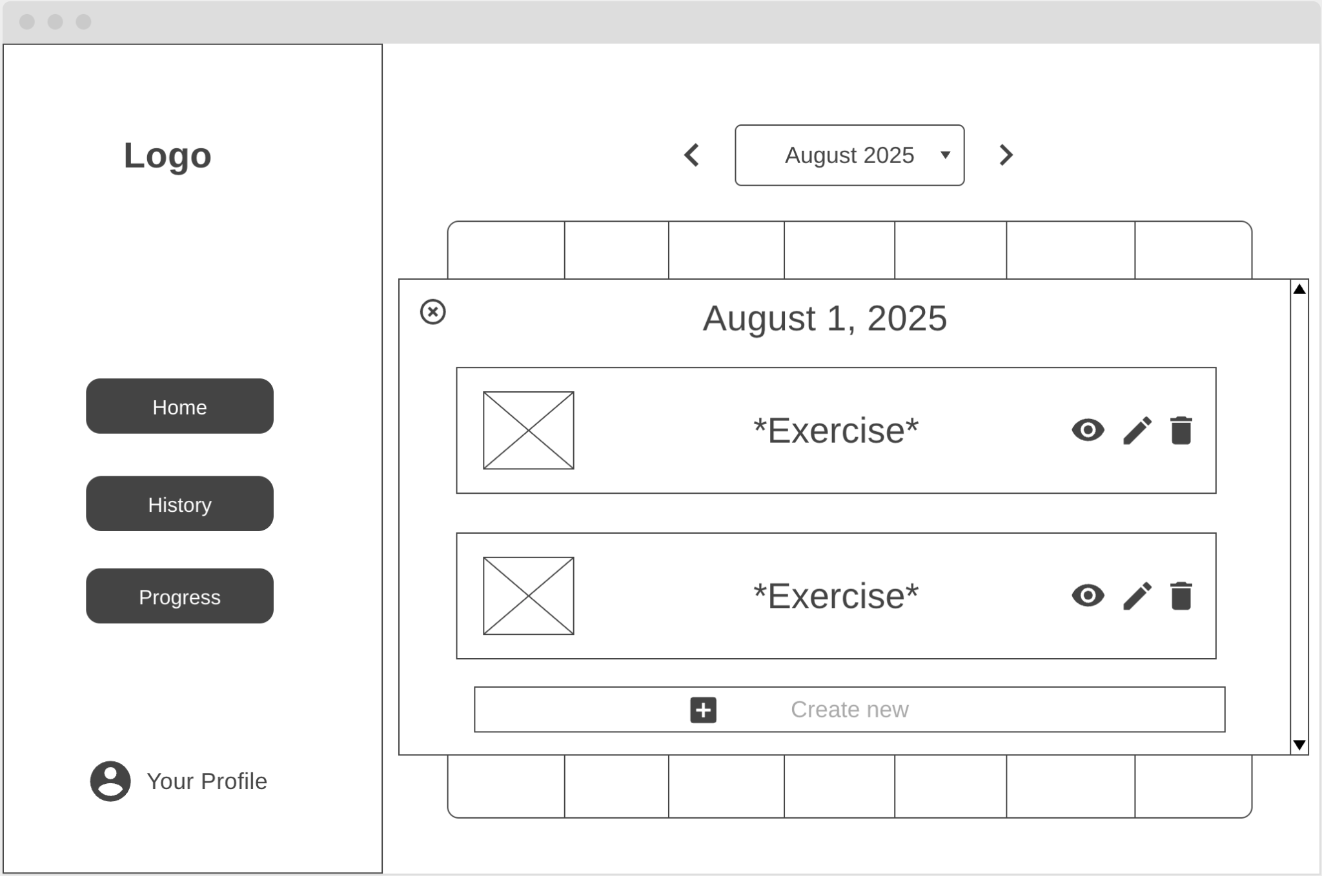

Opción de eliminar un ejercicio
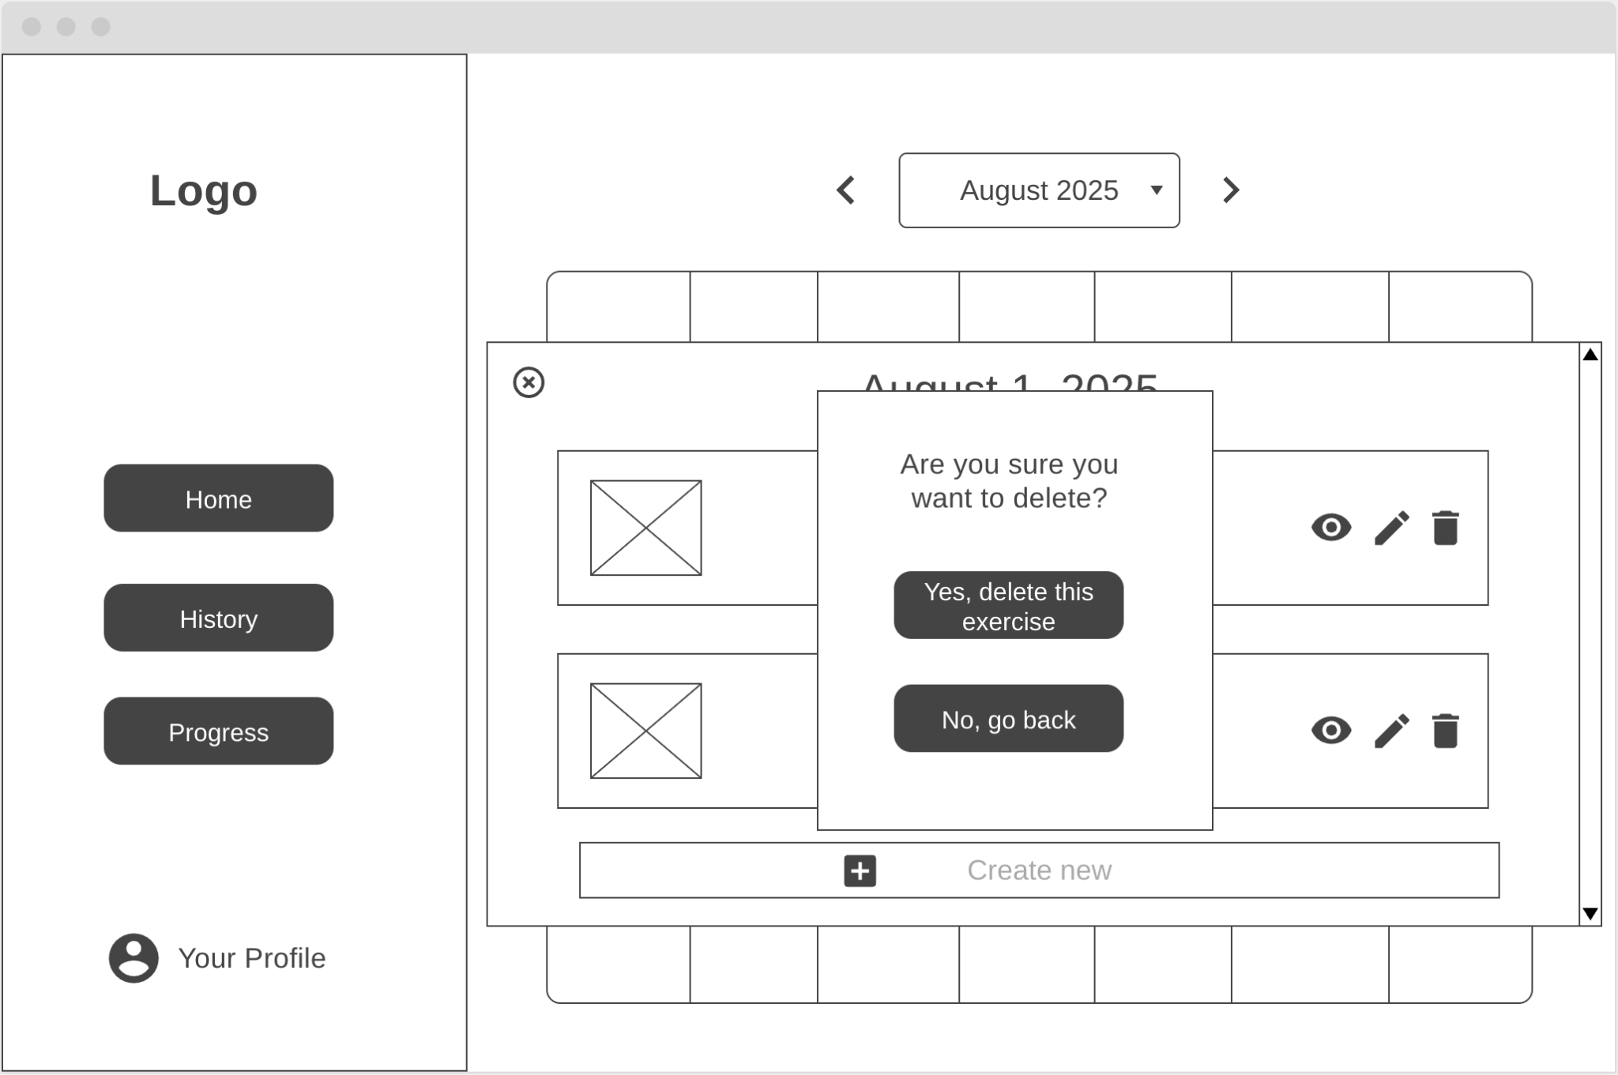

Opción de ver un ejercicio hecho en más detalle
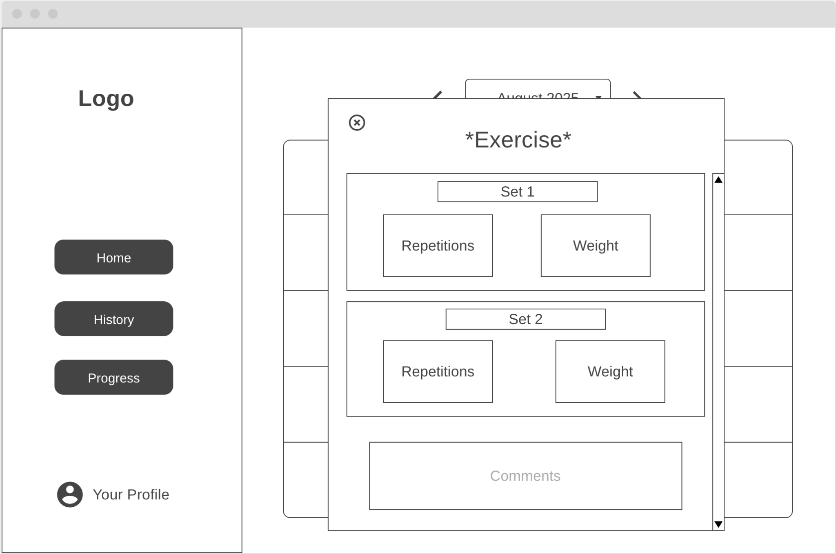

Opción de editar un ejercicio
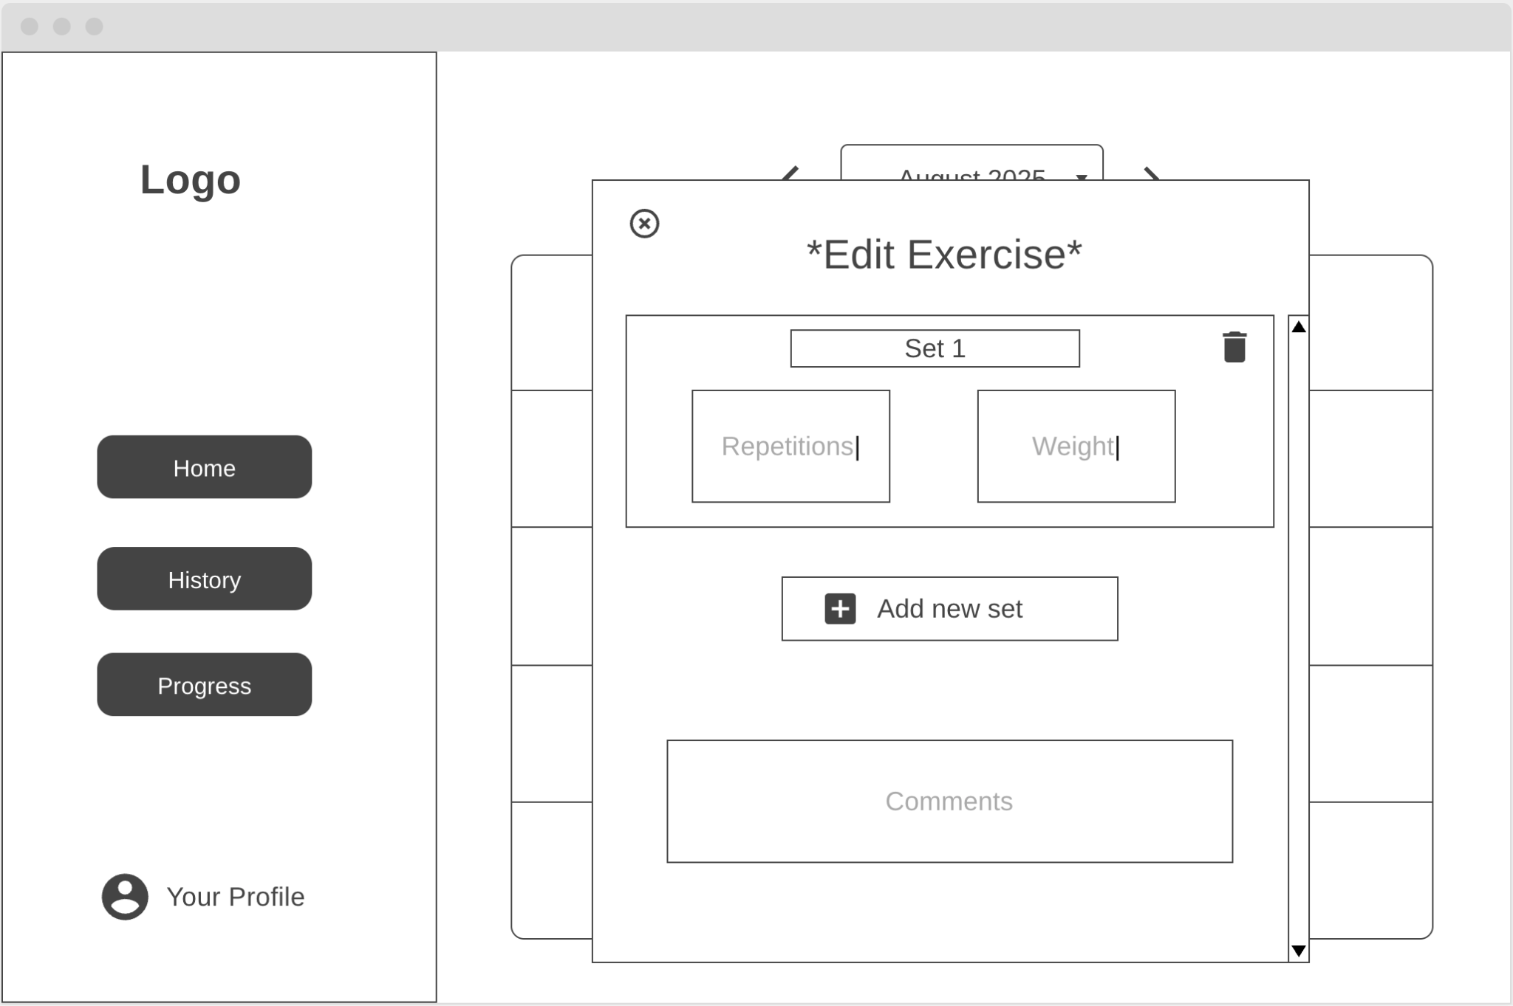

Página de “progress”. Elegimos la unidad, el ejercicio, y la cantidad de tiempo. Nos devuelve una gráfica

Página de perfil
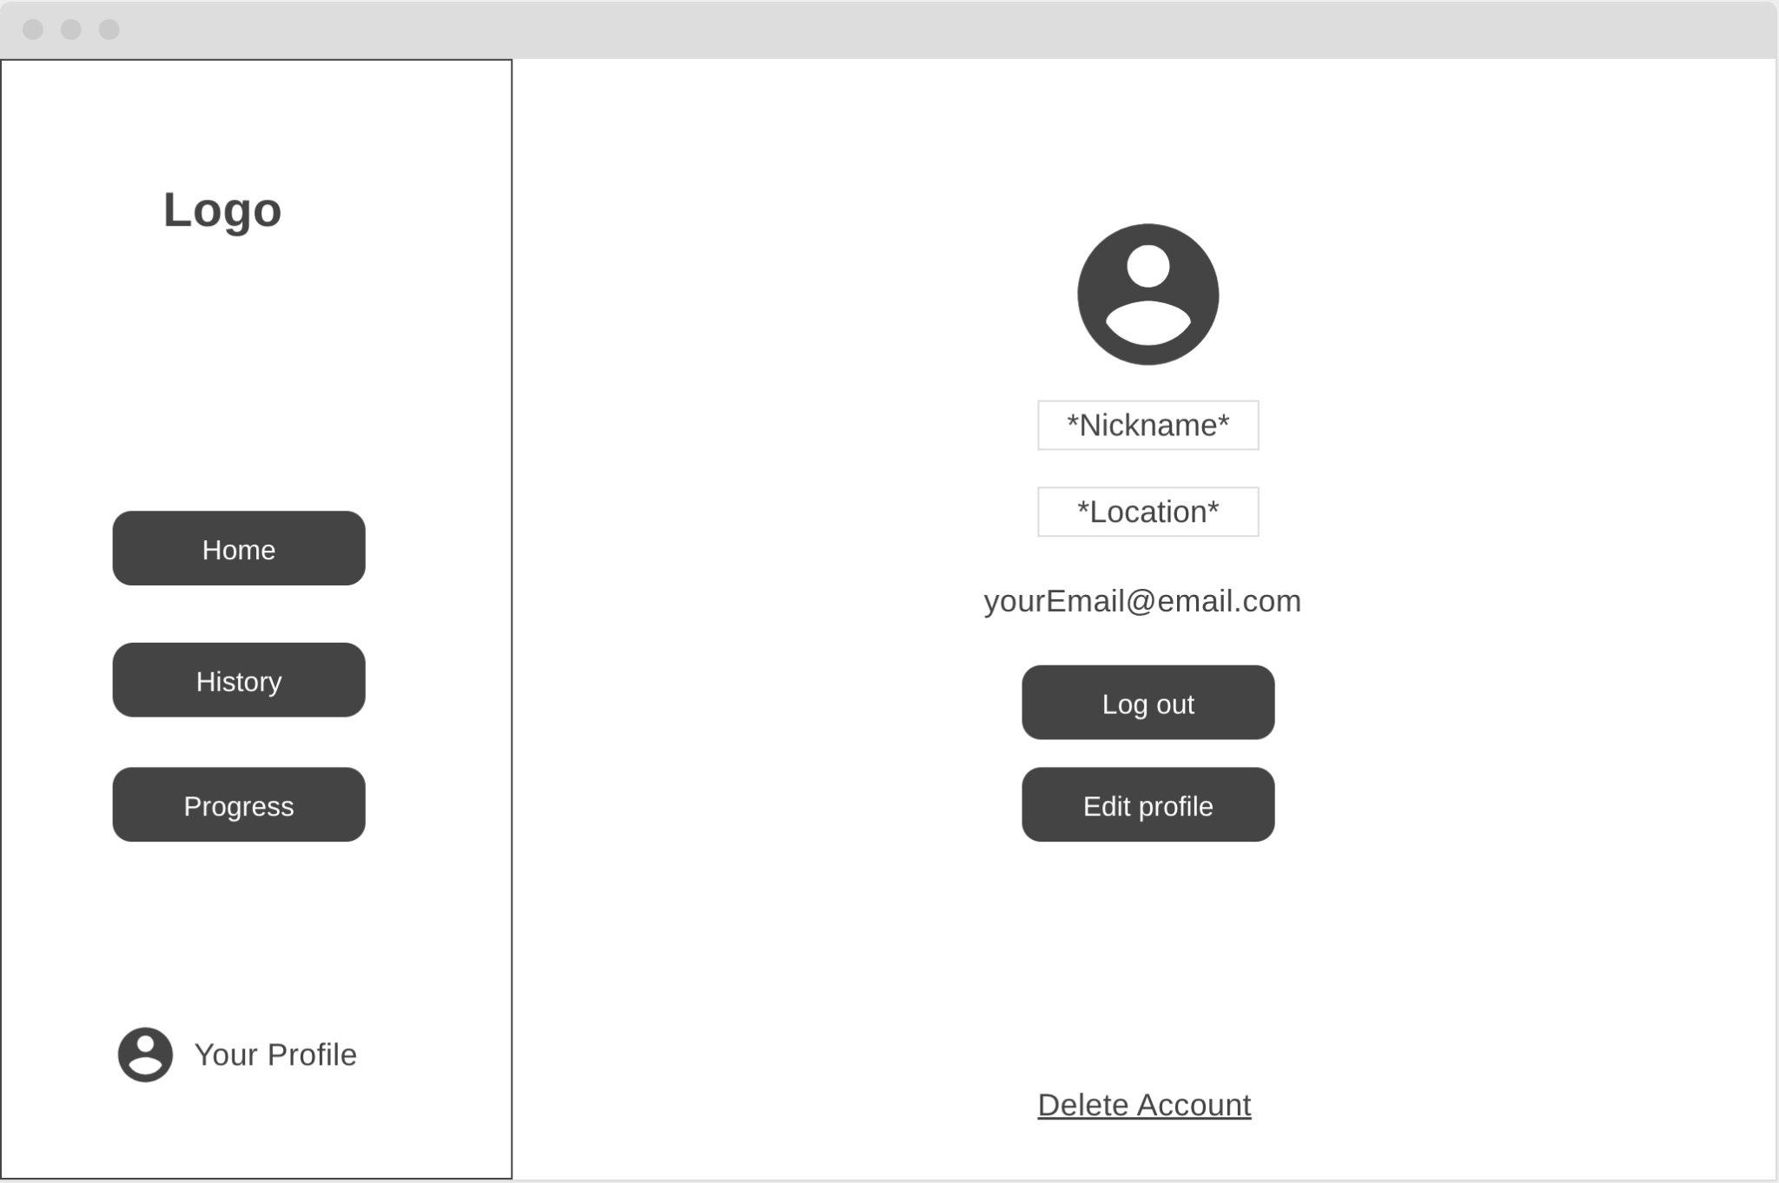

Página de editar un perfil
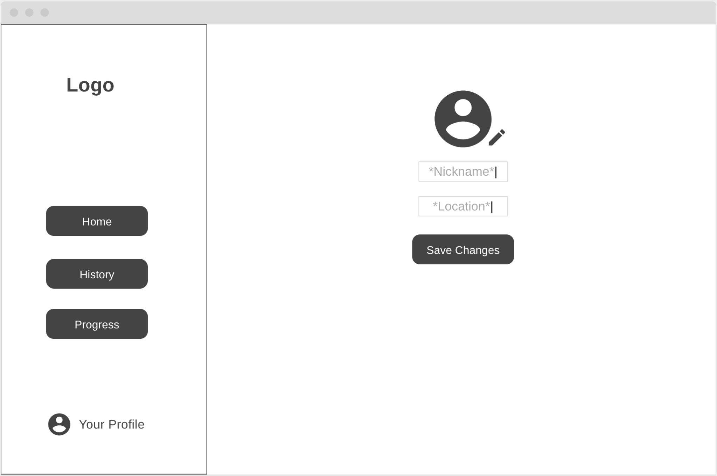

Eliminar cuenta
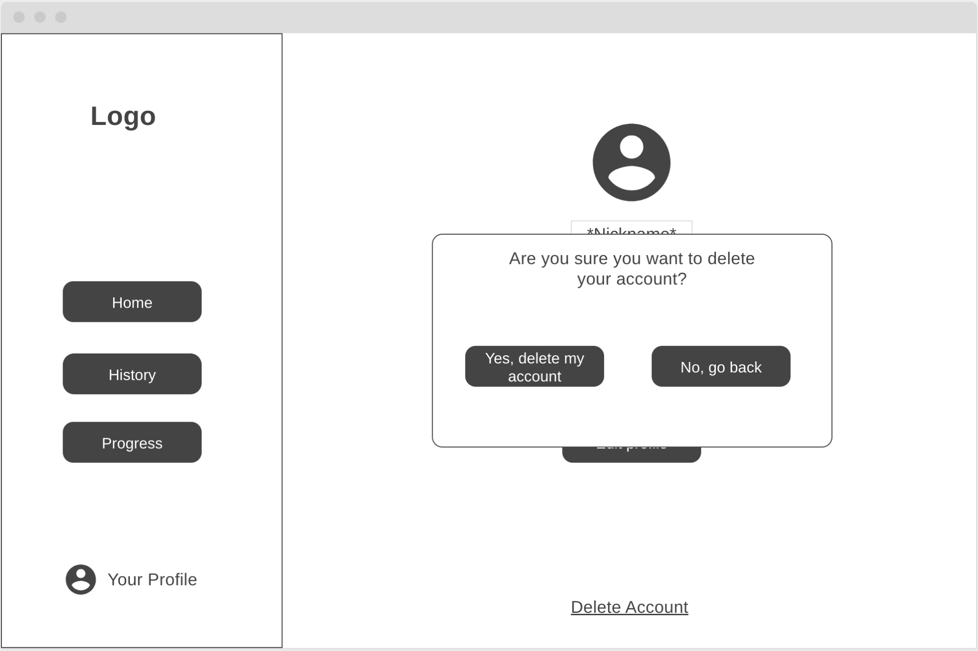

Si se elimina con éxito
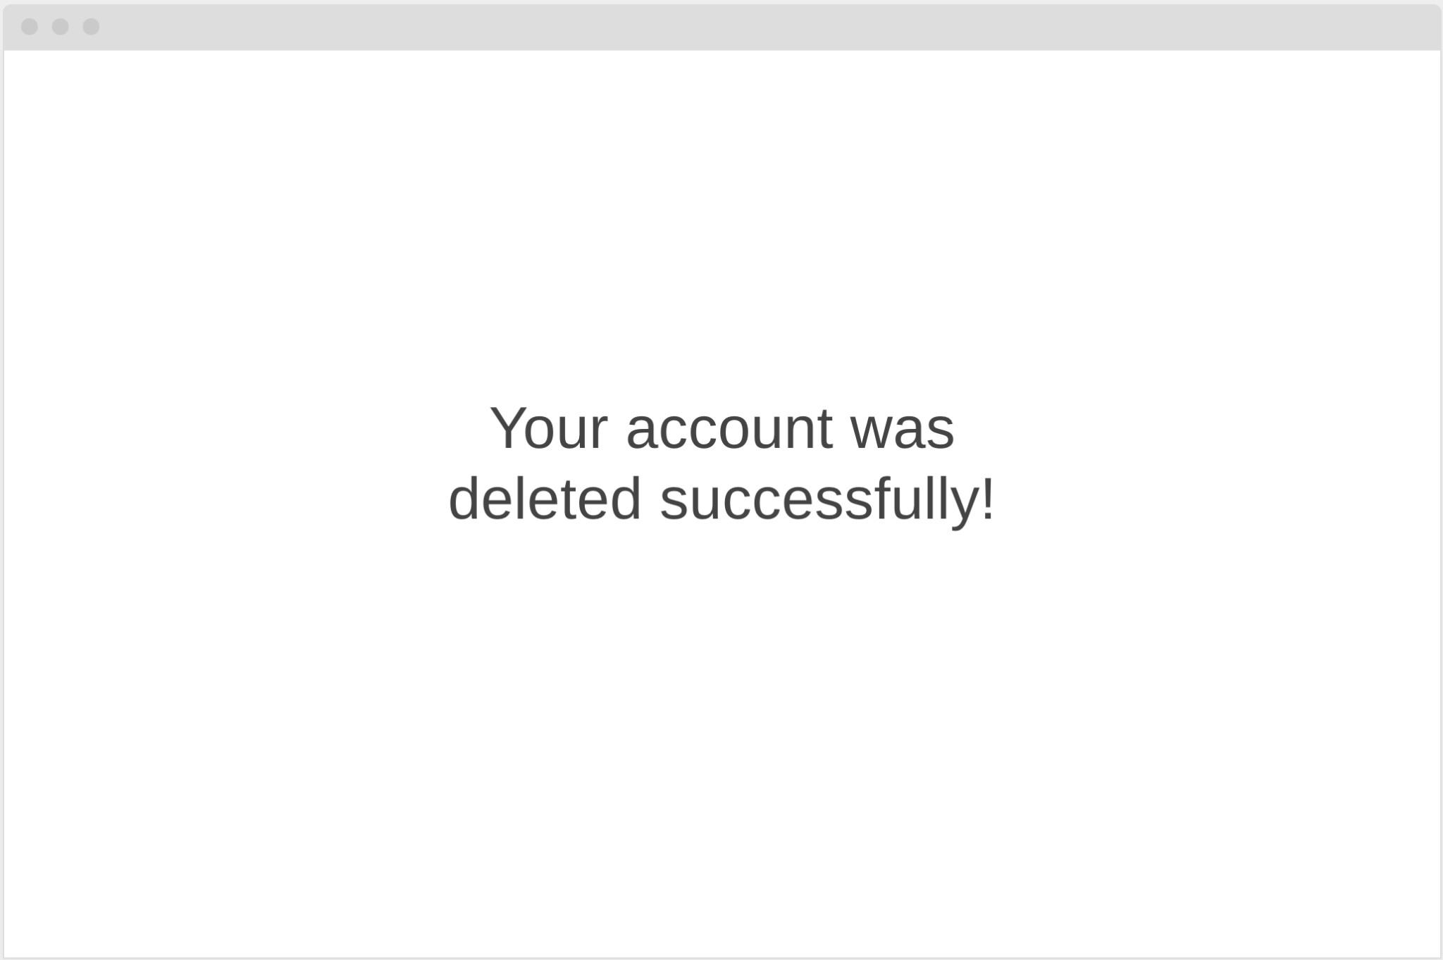

Si hay un problema al eliminarse
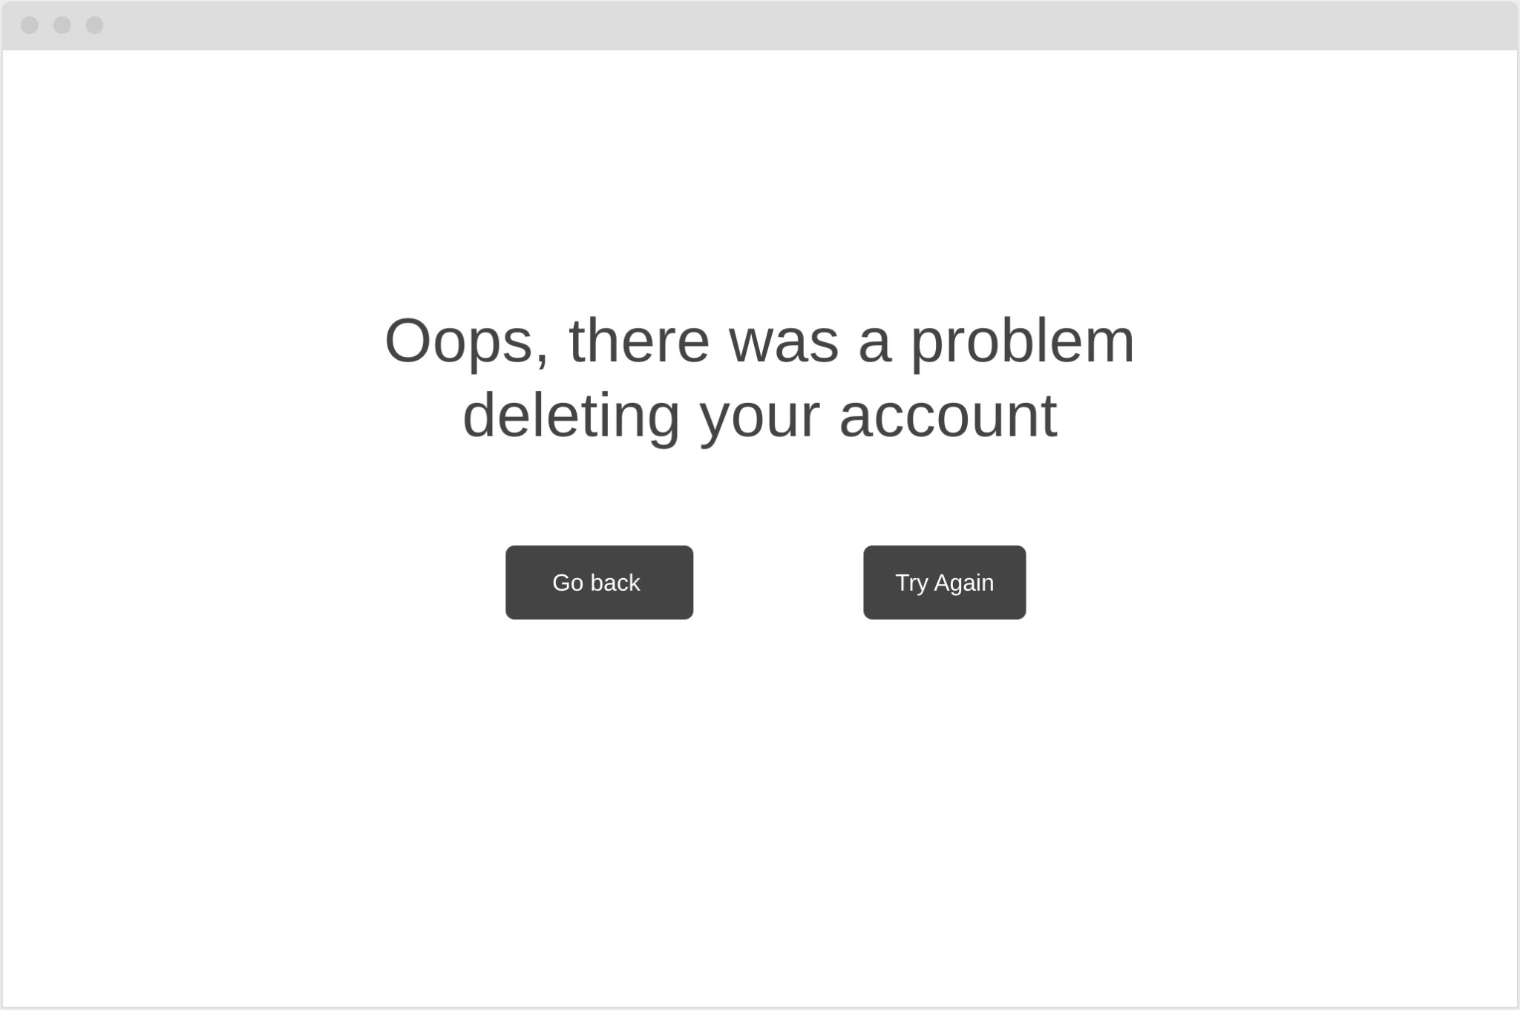

En una página pequeña Con el menú abierto
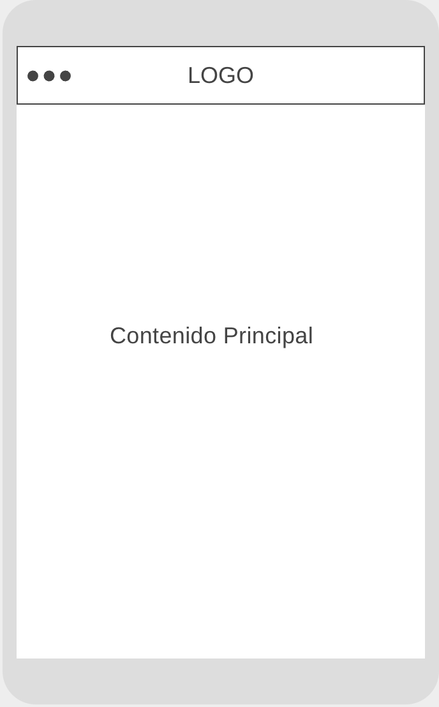
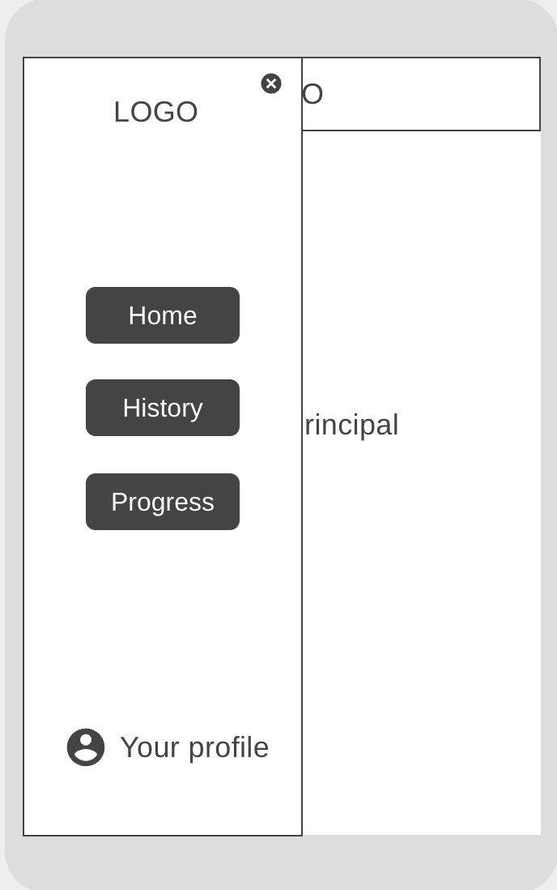

Hecho con wireframe.cc y app.diagrams.net

